**Информация к проекту решения по заявлению:**

**1.2. Кутявина О. А.**

**Земельный участок:**

кадастровый номер **54:35:091160:281**;

местоположение:Российская Федерация, Новосибирская область, г. Новосибирск, **Советский район**, СНТ «Дельфин»; площадь 881 кв.м.;

(планшет 14231).

**Зонирование:** Зона ведения садоводства и огородничества (СХ-1)

**Заявленные требования:** *в части уменьшения минимального отступа от границ земельного участка, за пределами которого запрещено строительство зданий, строений, сооружений для жилого дома с   
3 м до 2,5 м с северо-западной стороны, с 3 м до 1,5 м с юго-восточной стороны в габаритах объекта капитального строительства.*

**Обоснование согласно заявлению:** *в связи с тем, что конфигурация земельного участка и геологические характеристики земельного участка являются неблагоприятными для застройки*

**Планируется: строительство жилого дома**

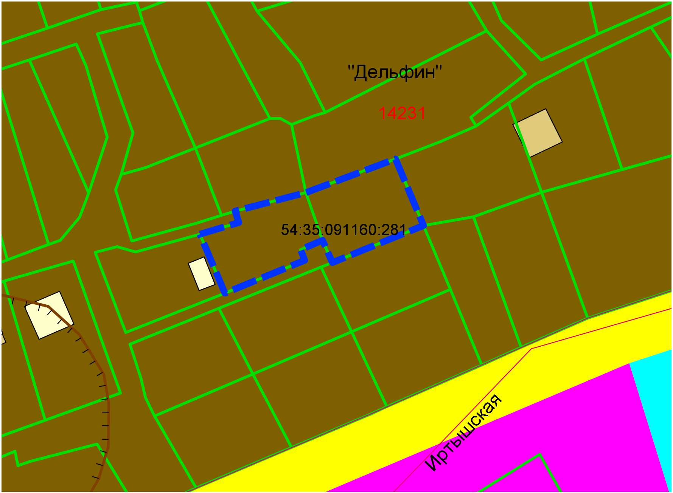

**СХ-1**

**1,5 м.**

**,**

**2,5 м**

Приложения к заявлению: